**고급소프트웨어실습1 - 7주차 과제**

검출된 얼굴을 이용한 응용 분야

|  |  |  |
| --- | --- | --- |
| **분반** | **:** | 3 |
| **학번** | **:** | 20121635 |
| **이름** | **:** | 장종석 |

1. **검출된 얼굴 이미지는 다양한 학습을 위한 데이터로 사용될 수 있다. 얼굴 이미지를 이용한 학습이 도움이 될 것 같은 문제를 세가지 이상 들어 보자. 주로 분류기의 학습을 위하여 사용되며, 그 외의 분야에 사용 될 수도 있다.**
2. 사용자 연령, 성별 파악  
   우크라이나의 한 회사인 Viewdle에서 개발한 TV 셋톱 박스의 경우, 사람의 얼굴을 인식하는 카메라를 내장하고 있어, TV앞에 있는 사람을 인식한다. 시청자의 연령과 성별을 파악하여 프로그램별 시청자의 통계적 지표를 만들 수 있고, 이를 활용하여 시청자 맞춤형 프로그램을 제공한다. (또한 미성년자의 경우 채널 및 프로그램 통제가 가능하다.)  
   이를 TV 셋톱 박스 뿐만 아니라 모바일등 기타기기에 적용하여 유해매체 사이트 차단과 같은 기능을 제공할 수 있을 뿐만 아니라 사용자들의 트렌드를 파악할 수 있는 방안이 될 수 있다.
3. 감시 카메라(CCTV) 얼굴 추적  
   상황에 따라 CCTV가 사람을 추적할 필요가 있을 수 있다. 범죄자 추적 등을 이유로 CCTV가 특정인을 인식하고 추적해야 할 경우에는 특정인의 얼굴 이미지를 학습시켜 CCTV에 특정인과 유사한 얼굴을 가진 사람이 등장했을 경우 그 사람을 추적하도록 한다. 이는 사람의 눈, 코, 입을 구분할 수 있을 정도의 카메라 성능이 뒷받침되어야 하며, 특정인의 동선 파악이 필요할 경우 여러 CCTV 간의 동기화가 필요할 수 있다

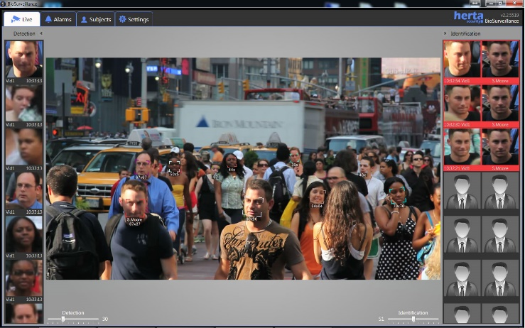

1. 얼굴에 따른 사진분류.  
   애플에 적용된 기술로, 모바일 기기 혹은 Icloud에 저장된 사진들을 바탕으로 사진에 포함되어있는 사람의 얼굴을 인식하여, 사람별로 사진을 분류해주는 기술이다. 특정인과 관련된 사진정보를 찾기 위한 방법으로 사용할 수 있다.
2. 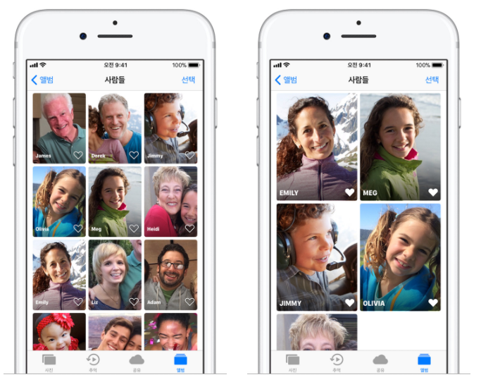
3. **다수의 얼굴 이미지 데이터를 통계적 관점에서 본다면 어떤 분포를 따를 것인 지 설명해 보자.**

사람들의 생김새는 다양하나 전체적인 통계를 내어본다면 얼굴들 사이에 평균값이 존재하고, 해당 주위에 분포하는 정규분포 형태가 나타날 것이다. 다만, 인종, 성별, 연령에 따라 정규분포의 형태가 다르게 나타날 수 있을 것이다.

1. **얼굴 이미지는 대표적인 고차원 벡터를 형성한다. 실습에서 생성한 200x200 이미지만 해도 픽셀 값들을 칼럼 방향으로 죽 이어 붙이면 40000 차원의 벡터가 생성된다. 이와 같은 고차원 데이터를 2차원 또는 3차원 공간에 표현하는 것이 가능할 지와 그 방법에 관하여 대략적으로 설명해 보자.**

8주차 학습자료인 PCA(Principal Component Analysis, 주성분 분석)를 이용하면 고차원 데이터를 2차원 혹은 3차원 공간에 표현할 수 있다. PCA는 데이터 집합을 분석하는 기법 가운데 하나로, 데이터의 좌표 축을 변환시켜 각 좌표축에 대하여 원래 데이터를 사상시켰을 때 분산 값이 커지는 순으로 서로 독립된 좌표 계를 구하여 원래의 데이터를 변환 시키는 방법이다. 고차원 데이터에서 차원 수에 맞는 eigenvector를 구한 후 그 eigenvector들을 분산이 큰 것부터 내림차순으로 정렬하여 2차원으로 변환할 경우에는 상위 2개, 3차원으로 변환할 경우에는 상위 3개의 eigenvector로 데이터를 투영시킨다. 차원을 낮춘 만큼 서로 다른 데이터가 같은 데이터로 취급 받는 오차가 생길 수 있으나 다루기 힘든 고차원 데이터를 저차원으로 낮춤으로써 연산의 양을 줄이고 데이터의 분석을 용이하게 할 수 있다.